Zajęcia logopedyczne – dzieci młodsze Gr. I , II
Myszka- ćwiczenia z głoską Sz
21.04.2020 r.

CELE:
- Kształtowanie prawidłowej wymowy głoski szeregu szumiącego
- Doskonalenie sprawności artykulatorów
- Utrwalanie prawidłowego toru oddechowego
- Kształtowanie percepcji słuchowej i wzrokowej

1.Ćwiczenia fonacyjne. Wymawiamy na jednym wydechu samogłosek: a, o , e
Następnie wymawianie na jednym wydechu dwóch samogłosek ao, ae, oa , oe, ea, eo
Na koniec wymawiamy na jednym wydechu trzy samogłoski: aeo, oae, eao, eoa
2. Zabawa „Szumiący wiatr”.
Naśladujemy szum wiatru szszsz………. ( powtarzamy kilka razy)
3. Ćwiczenia usprawniające narządy mowy.
- Dotykamy końcem języka podniebienia twardego
- Dotykamy czubkiem języka dna jamy ustnej
- Wypychamy językiem policzki
- Oblizujemy zewnętrzną i wewnętrzną stronę zębów ruchem okrężnym
- Unosimy czubek języka do górnych zębów jednoczesnym wyrzucaniem go na zewnątrz jamy ustnej.
4. Posłuchaj rymowanki a następnie powtórz za dorosłym
OSZO ESZE USZU OSZA
SZYMON SPOTKAŁ LISTONOSZA
OSZO ESZE USZU OSZU
WITAM PANIE LISTONOSZU

5. Dotykaj paluszkiem każdego jajka i powtarzaj za dorosłym. Poćwicz wymowę głoski Sz.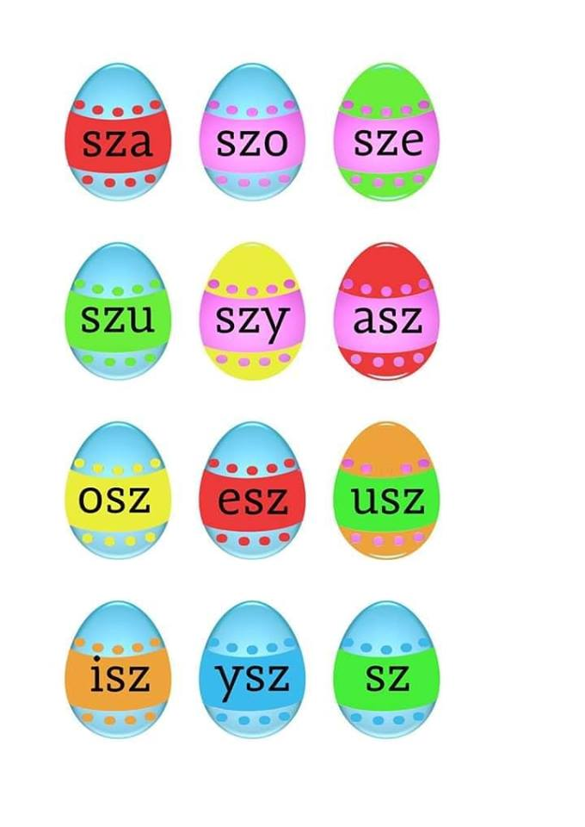
6. Poćwicz rączkę. Popatrz na obrazek i nazwij wszystkie kolory koszulek i spodenek. Następnie wykonaj zadanie
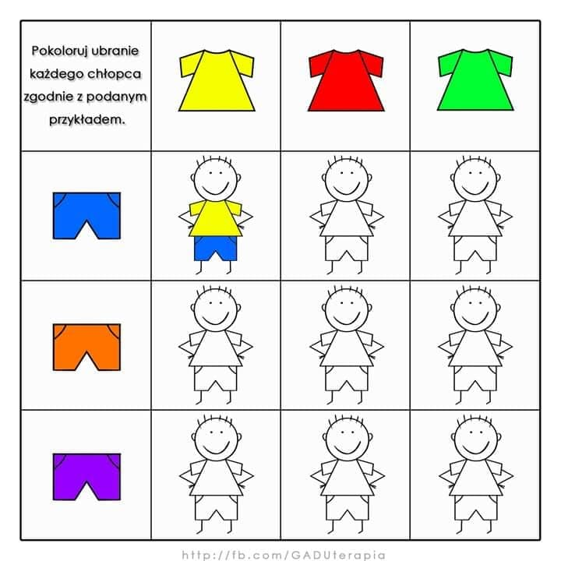

Żródło:
Metoda Dobrego Startu- Od głoski do słowa. M . Bogdanowicz, M. Szczęsna
http;//fb.com/GADUterapia
portal społeczności owy- Kreatywne Nauczycielki Przedszkola.

